Manual de Usuario

Caninos Pets



María Carolina Pintor Cortes

Mateo Herrera Paternina

Kevin David Ariza

Karoll Viviana Moreno Pabón

Juan Diego García Gaméz

Técnico Programación de Software

SENA CEET

**Tabla de contenido**

**Introducción** 4

**Objetivo** 5

**Requerimientos Tecnológicos** 6

**Requerimientos Mínimos de Hardware** 6

**Requerimientos Mínimos de Software** 6

**Descripción del Sistema** 7

**Lista de Figuras**

**Figura 1** 8

**Figura 2** 9

**Figura 3** 10

**Figura 4** 11

**Figura 5** 11

**Figura 6** 12

**Figura 7** 12

**Figura 8** 13

**Figura 9** 14

**Figura 10** 14

**Figura 11** 15

**Figura 12** 15

# **Introducción**

Brindar instrucciones para el uso y manejo correcto del software para cualquier tipo de persona, incluso si está o no, familiarizado con la tecnología.

# **Objetivo**

Instrucciones para el uso correcto del software para cualquier persona, incluso si no está familiarizado con la tecnología.

# **Requerimientos Tecnológicos**

## **Requerimientos Mínimos de Hardware**

Conexión a Wifi.

Memoria RAM 8 GB.

Disco SDD 512 GB

## **Requerimientos Mínimos de Software**

Windows a partir de la versión 10.

Linux

O S X

Sistema operativo 64 bits.

# **Descripción del Sistema**

Ingreso a la página, ingresar correo y contraseña si ya cuenta con una cuenta. En caso de no contar con una cuenta darle en el botón “Regístrate”.

### **Figura 1**

*Inicio sesión de la pagina*

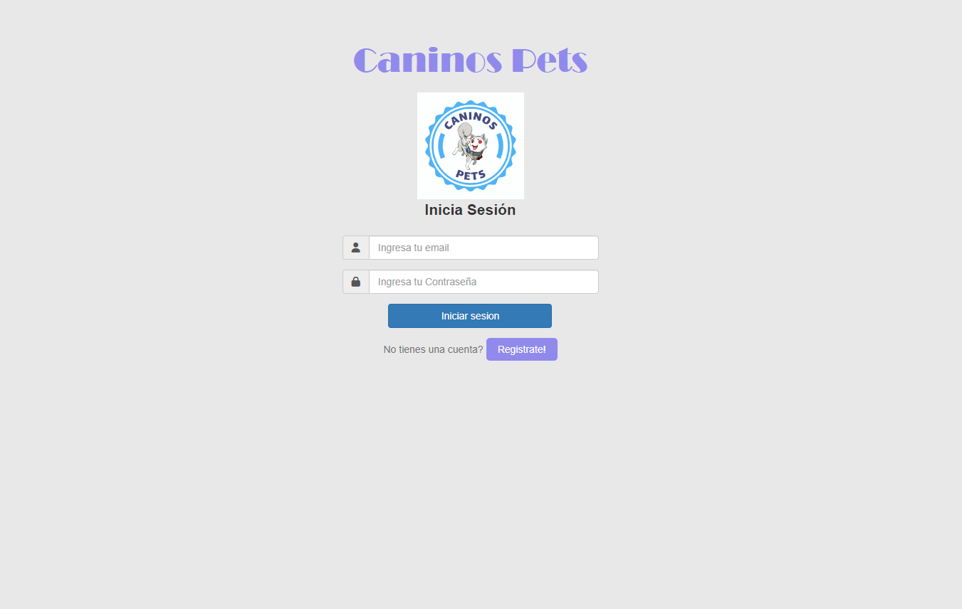

Llenar los datos necesarios para tu cuenta.

### **Figura 2**

*Llenar formulario básico*

Ingresar su nombre, email y contraseña. Estos dos últimos son necesarios para ingresar a la página.

### **Figura 3**

*Ingresar correo y contraseña*

Ahora tendrá acceso al menú principal de la página. Donde podrá acceder al resto de funciones útiles.

### **Figura 4**

*Catalogo principal*

Al ubicar el ratón en el botón de lista. Allí de desplegarán varios botones, donde podrá acceder a algún catalogo y poder buscar el producto para una raza especifica.

### **Figura 5**

*Listado de catálogos*

Si requiere regresar al catálogo principal, presione el botón de la lista.

### **Figura 6**

*Regresar al catálogo principal.*

Presionar el botón con símbolo de carro te llevara al apartado del carrito, donde podrás ordenar cualquier producto.

### **Figura 7**

*Botón para el carrito de compras.*

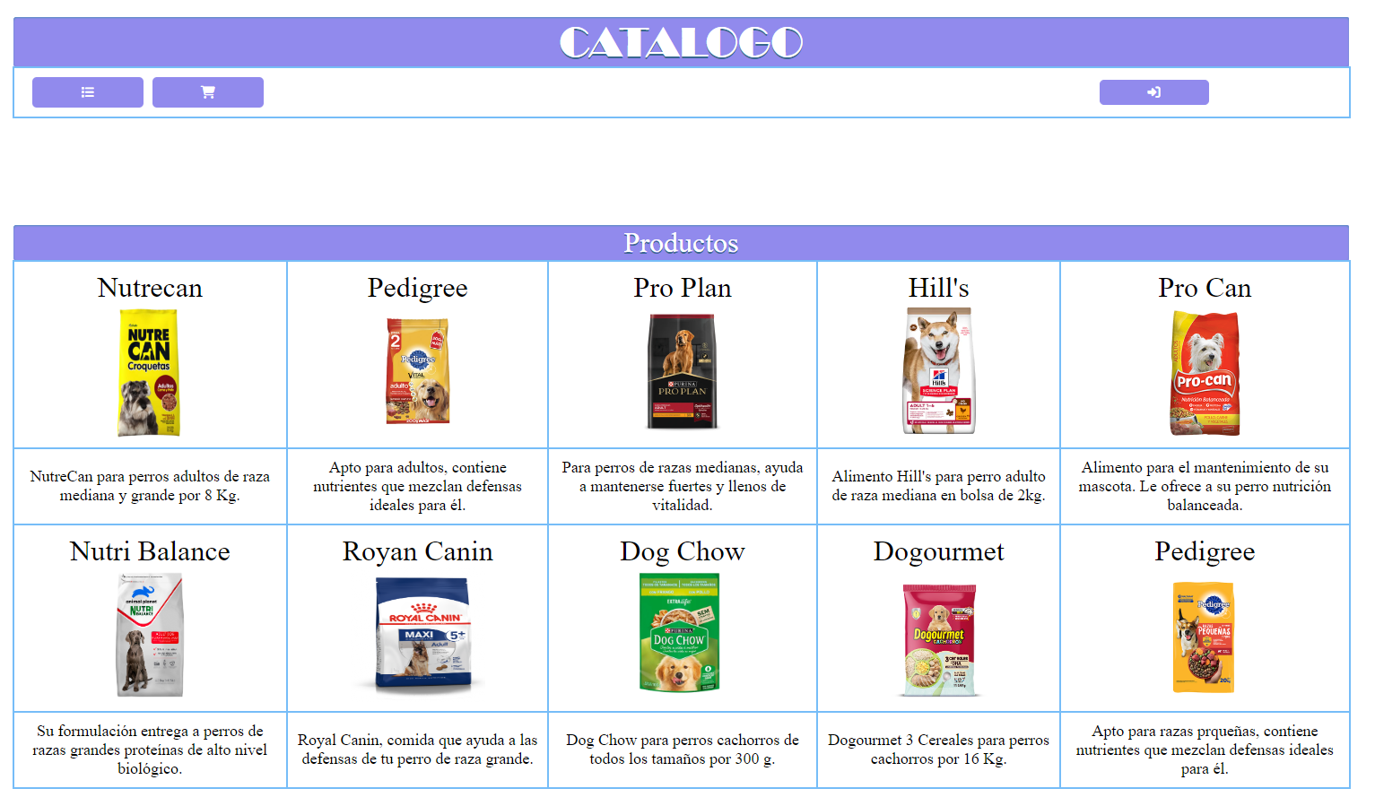

En el carrito de compras podrás ordenar cualquier producto, para ello tendrás que presionar en el botón agregar. En este apartado puedes elegir la cantidad de productos que deseas ordenar, visualizar el precio.

### **Figura 8**

*Carrito de Compras*

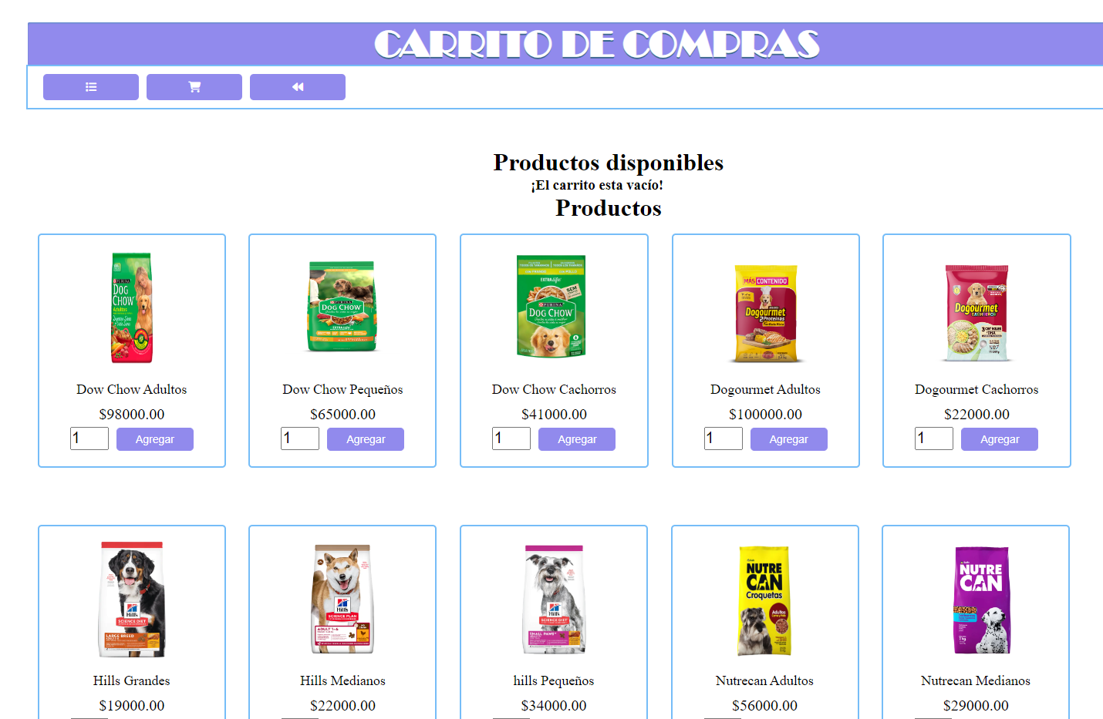

Tras ordenar los productos tenemos varias opciones. Al presionar el botón de limpiar, eliminaremos todos los productos que tenemos ordenados. Presionar en el cubo de basura elimina la orden de un producto especifico. Y presionar el botón de pedir, puedes ordenar esa cantidad de productos.

### **Figura 9**

*Llenar carrito de compras*

Al pedir los productos se te despliega este recuadro, solo tendrás que llenar tu documento y presionarle en “registrar”.

### **Figura 10**

*Registrar pedido*

Presiona aceptar, y ya está. Tu pedido ya se habrá realizado.

### **Figura 11**

*Aceptar pedido*

Presiona el botón de la esquina superior derecha, para poder cerrar sesión.

### **Figura 12**

*Cerrar sesión*

